DSL Homework

محمدصالح پژند – 400521171

در ابتدا فایل گرامر را تغییر میدهیم. hint را اضافه میکنیم.

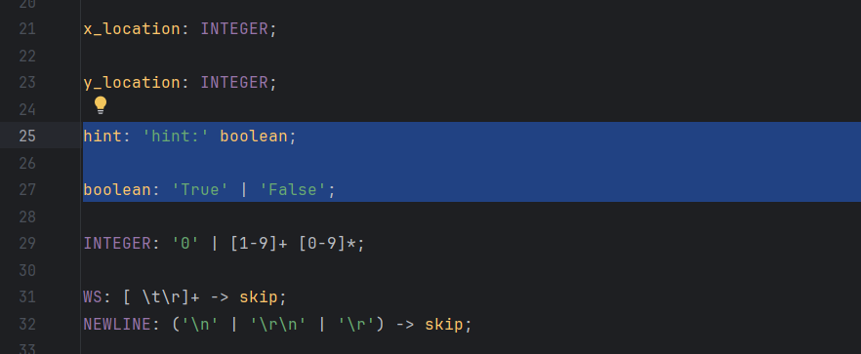

و به program اضافه میکنیم:

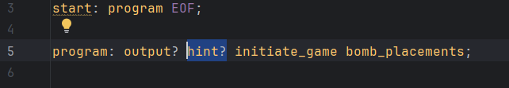

در مرحله بعد وارد فایل listener میشویم و hint را به override_rules اضافه میکنیم. سپس تابع exiteHint را هم تعریف میکنیم:

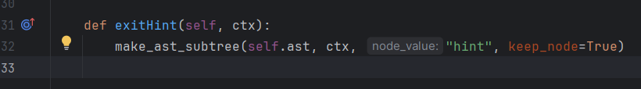

در مرحله بعد وارد code generator میشویم و hint را به non_operands اضافه میکنیم تا در قسمت های بعد نوع ان معلوم باشد. در تابع generate_code_based_on_non_operands یک elseif هم مانند قسمت های دیگر برای hint در نظر میگیریم.

در تابع generate_program اینگونه میکنیم:

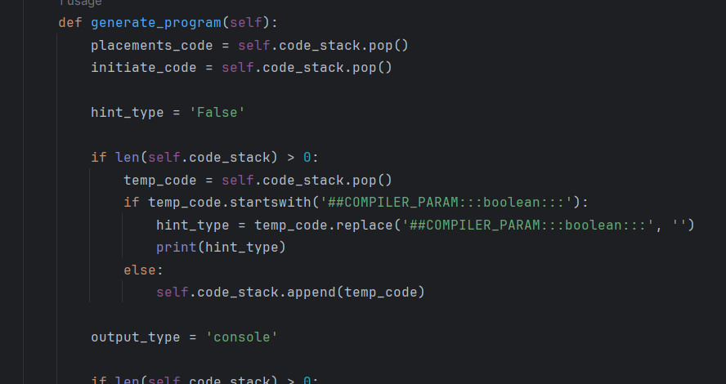

این قسمت دقیقا مانند output_type میباشد ولی باید قبل ان قرار بگیرد چون در استک بالاتر است پس زودتر باید پاپ شود. نوع دیفالت ان را هم false قرار میدهیم چون ممکن است کاربر اصلا hint را وارد نکند. بعد از این قسمت ما hint_type را داریم و بر اساس ان دو نوع خروجی تولید میکنیم:

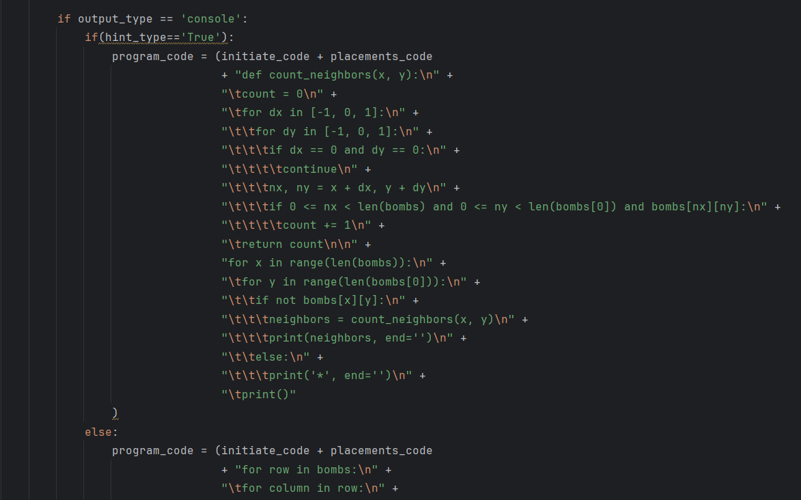

در صورت false بودن همان کد قبل تولید میشود ولی در صورت true بودن یک تابع تعریف میکنیم تا تعداد همسایه های true را بشمارد وخروجی مناسب را قرار

Tests:

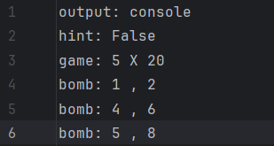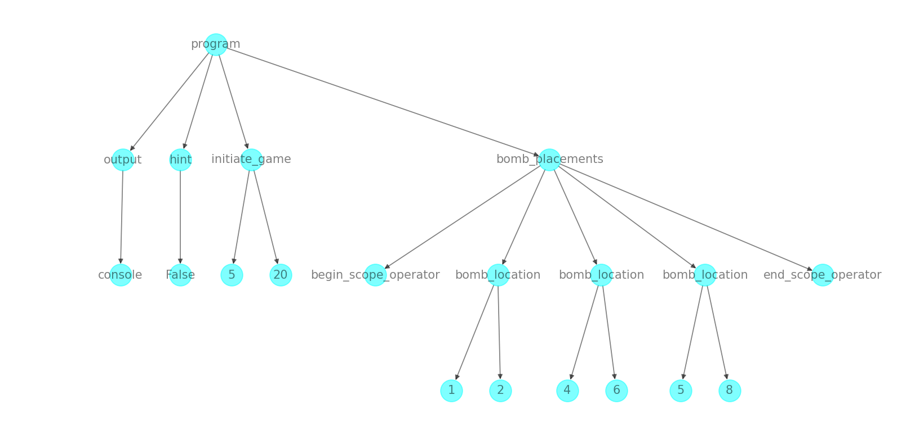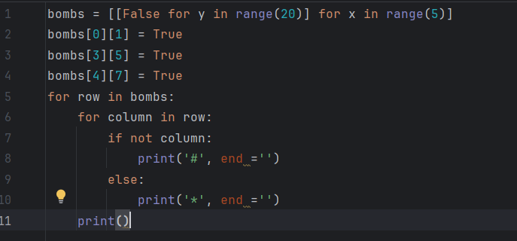

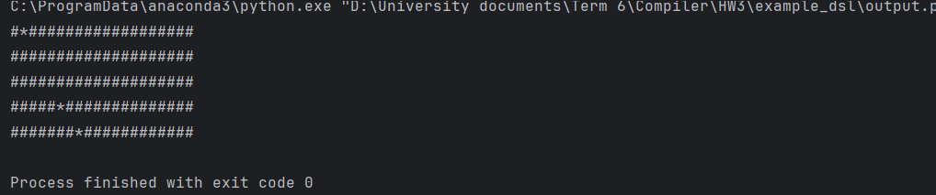

2-

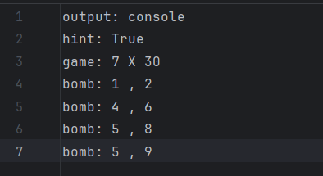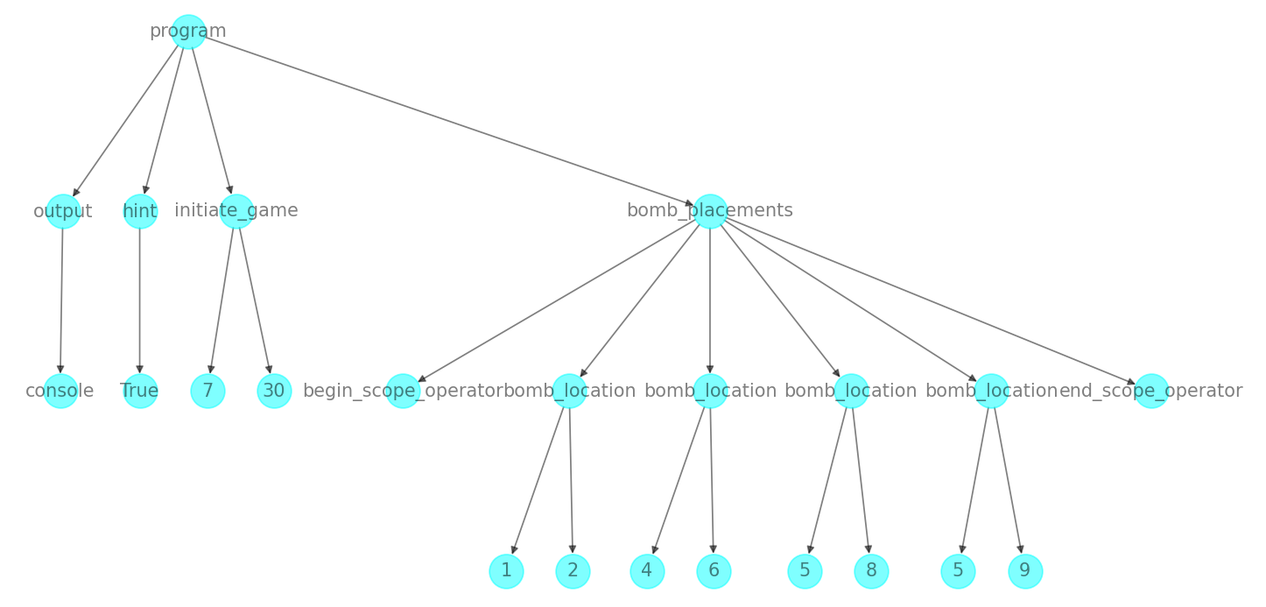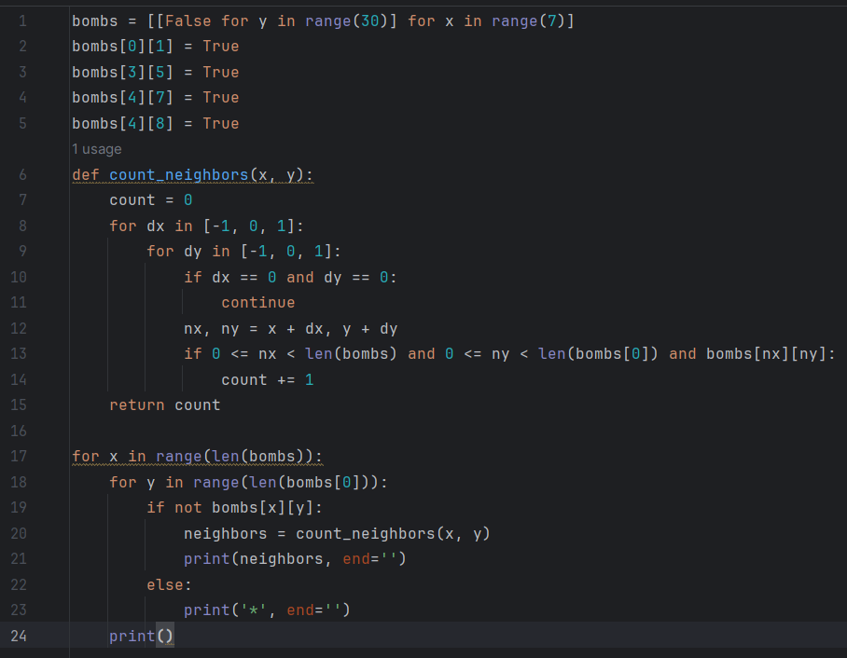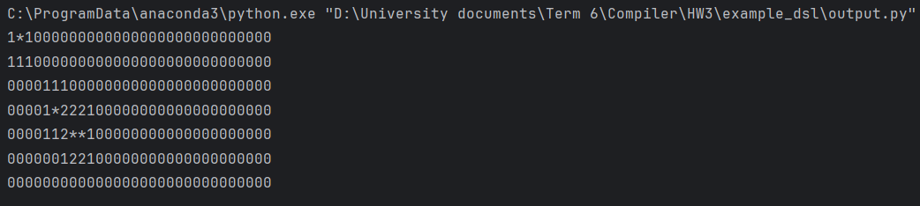

3-

